Mẫu đơn đề nghị cấp giấy chứng nhận đủ điều kiện hoạt động điểm cung cấp dịch vụ trò chơi điện tử công cộng mới nhất năm 2025
Đăng ký đề nghị cấp GCN đủ điều kiện hoạt động điểm cung cấp dịch vụ trò chơi điện tử công cộng là bước quan trọng giúp doanh nghiệp tuân thủ quy định pháp lý. Trong bài viết, Vietjack sẽ cung cấp thông tin chi tiết về mẫu đơn đề nghị cấp giấy chứng nhận đủ điều kiện hoạt động điểm cung cấp dịch vụ trò chơi điện tử công cộng mới nhất năm 2025. Hãy cùng theo dõi nhé!
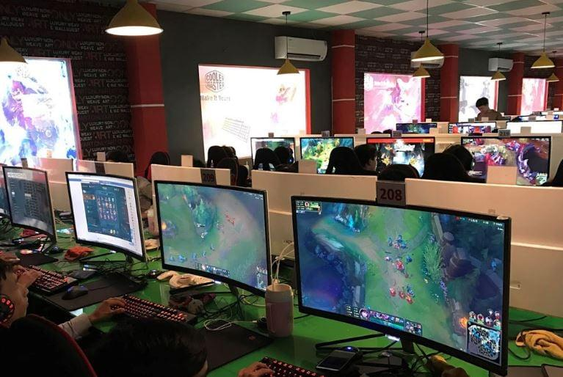
Dịch vụ trò chơi điện tử công cộng. Ảnh: Internet.
1. Đơn đề nghị cấp giấy chứng nhận đủ điều kiện hoạt động điểm cung cấp dịch vụ trò chơi điện tử công cộng là gì?
Mẫu đơn đề nghị cấp giấy chứng nhận đủ điều kiện cung cấp dịch vụ trò chơi điện tử là mẫu để cấp giấy chứng nhận đủ điều kiện cung cấp dịch vụ trò chơi điện tử nhằm mục đích để giải trí, nâng cao khả năng phản xạ, cải thiện trí thông minh,… về sau khi mạng LAN hay Internet ra đời cho phép nhiều người chơi có thể chơi chung với nhau thì trò chơi điện tử còn có công dụng để gắn kết tình bạn bè bốn phương.
2. Mẫu đơn đề nghị cấp giấy chứng nhận đủ điều kiện hoạt động điểm cung cấp dịch vụ trò chơi điện tử công cộng mới nhất 2025
2.1. Áp dụng cho chủ điểm là cá nhân
CỘNG HÒA XÃ HỘI CHỦ NGHĨA VIỆT NAM
Độc lập – Tự do – Hạnh phúc
………………., ngày ……tháng….năm……..
ĐƠN ĐỀ NGHỊ
CẤP GIẤY CHỨNG NHẬN ĐỦ ĐIỀU KIỆN
HOẠT ĐỘNG ĐIỂM CUNG CẤP DỊCH VỤ TRÒ CHƠI ĐIỆN TỬ CÔNG CỘNG
(Áp dụng cho chủ điểm là cá nhân)

Kính gửi: (Sở Thông tin và Truyền thông tỉnh/thành phố………../)
Ủy ban nhân dân quận, huyện …………………………)
Tôi đề nghị được cấp giấy chứng nhận đủ điều kiện hoạt động trò chơi điện tử công cộng như sau:
Phần 1. Thông tin chung
1. Họ và tên: ......................................................................................................................
Số định danh cá nhân hoặc số CMTND hoặc số hộ chiếu: ...............................................
Ngày cấp: .......................... Nơi cấp: .................................................................................
Địa chỉ liên hệ: ..................................................................................................................
Điện thoại: .......................... Địa chỉ thư điện tử: ..............................................................
2. Tên điểm: ......................................................................................................................
3. Số đăng ký kinh doanh điểm cung cấp dịch vụ trò chơi điện tử công cộng .....................
4. Địa chỉ của địa điểm kinh doanh (số nhà, thôn/phố, xã/phường/thị trấn, quận/huyện/ thị xã/thành phố, tỉnh/thành phố trực thuộc trung ương): .................................................
5. Số lượng máy tính dự kiến: ...........................................................................................
Phần 2. Tài liệu kèm theo
1. Bản sao chứng thực hoặc bản sao chứng thực điện tử giấy chứng nhận đăng ký kinh doanh điểm cung cấp dịch vụ trò chơi điện tử công cộng.
2. Bản sao có chứng thực chứng minh nhân dân/căn cước/căn cước công dân/hộ chiếu của chủ điểm.
3. Các tài liệu liên quan khác (nếu có) ...............................................................................
Phần 3. Cam kết
Tôi xin cam kết:
1. Các thông tin cung cấp trong hồ sơ đề nghị cấp giấy chứng nhận đủ điều kiện hoạt động điểm cung cấp dịch vụ trò chơi điện tử công cộng và các tài liệu kèm theo là đúng sự thật.
2. Chấp hành nghiêm chỉnh các quy định của pháp luật Việt Nam về hoạt động quản lý, cung cấp, sử dụng dịch vụ Internet và thông tin trên mạng; cam kết giữ an ninh trật tự địa phương, tuân thủ các quy định về phòng chống cháy nổ của cơ quan công an và chấp hành nghiêm chỉnh các quy định của pháp luật Việt Nam về cung cấp dịch vụ trò chơi điện tử trên mạng.
CHỦ ĐIỂM
(Ký, ghi rõ họ tên, chức danh và đóng dấu/ký số)
2.2. Áp dụng cho chủ điểm là tổ chức, doanh nghiệp
CỘNG HÒA XÃ HỘI CHỦ NGHĨA VIỆT NAM
Độc lập – Tự do – Hạnh phúc
………………., ngày ……tháng….năm……..
ĐƠN ĐỀ NGHỊ
CẤP GIẤY CHỨNG NHẬN ĐỦ ĐIỀU KIỆN
HOẠT ĐỘNG ĐIỂM CUNG CẤP DỊCH VỤ TRÒ CHƠI ĐIỆN TỬ CÔNG CỘNG
(Áp dụng cho chủ điểm là tổ chức, doanh nghiệp)

Kính gửi: (Sở Thông tin và Truyền thông tỉnh/thành phố………../)
Ủy ban nhân dân quận, huyện …………………………)
(Tên tổ chức, doanh nghiệp) .............................................. đề nghị được cấp giấy chứng nhận đủ điều kiện hoạt động trò chơi điện tử công cộng như sau:
Phần 1. Thông tin chung
1. Tên tổ chức, doanh nghiệp: ...........................................................................................
- Giấy chứng nhận đăng ký doanh nghiệp/Giấy chứng nhận đầu tư số: ............................. do .................................................... cấp ngày .....tháng......năm.... do ..............................
- Địa chỉ trụ sở chính: .......................................................................................................
- Điện thoại liên hệ: .............................................. Fax: ....................................................
- Địa chỉ thư điện tử: .........................................................................................................
2. Tên điểm cung cấp dịch vụ trò chơi điện tử trên mạng: ................................................
3. Thông tin của cá nhân đại diện cho tổ chức, doanh nghiệp trực tiếp quản lý điểm cung cấp dịch vụ trò chơi điện tử công cộng:
Họ và tên: ..........................................................................................................................
Số định danh cá nhân hoặc số CMTND hoặc số hộ chiếu: ...............................................
Ngày cấp: ...............................Nơi cấp: .............................................................................
Điện thoại liên hệ: ...................................Địa chỉ thư điện tử: ...........................................
4. Địa chỉ của địa điểm kinh doanh (số nhà, thôn/phố, xã/phường/thị trấn, quận/huyện/ thị xã/thành phố, tỉnh/thành phố trực thuộc trung ương): .................................................
5. Số lượng máy tính dự kiến: ...........................................................................................
Phần 2. Tài liệu kèm theo
1. Bản sao chứng thực hoặc bản sao chứng thực điện tử giấy chứng nhận đăng ký kinh doanh điểm cung cấp dịch vụ trò chơi điện tử công cộng.
2. Bản sao có chứng thực chứng minh nhân dân/căn cước/căn cước công dân/hộ chiếu của cá nhân đại diện cho tổ chức, doanh nghiệp trực tiếp quản lý điểm cung cấp dịch vụ trò chơi điện tử công cộng.
3. Các tài liệu liên quan khác (nếu có) ...............................................................................
Phần 3. Cam kết
(Tên tổ chức, doanh nghiệp) .............................................. xin cam kết:
1. Các thông tin cung cấp trong hồ sơ đề nghị cấp giấy chứng nhận đủ điều kiện hoạt động điểm cung cấp dịch vụ trò chơi điện tử công cộng và các tài liệu kèm theo là đúng sự thật.
2. Chấp hành nghiêm chỉnh các quy định của pháp luật Việt Nam về hoạt động quản lý, cung cấp, sử dụng dịch vụ Internet và thông tin trên mạng; cam kết giữ an ninh trật tự địa phương, tuân thủ các quy định về phòng chống cháy nổ của cơ quan công an và chấp hành nghiêm chỉnh các quy định của pháp luật Việt Nam về cung cấp dịch vụ trò chơi điện tử trên mạng.
CHỦ ĐIỂM
(Ký, ghi rõ họ tên, chức danh và đóng dấu/ký số)
Bạn tải mẫu đơn đề nghị cấp giấy chứng nhận đủ điều kiện hoạt động điểm cung cấp dịch vụ trò chơi điện tử công cộng mới nhất năm 2025 TẠI ĐÂY.
3. Thủ tục cấp Giấy chứng nhận đủ điều kiện hoạt động điểm cung cấp dịch vụ trò chơi điện tử công cộng
Theo Điều 62 Nghị định 147, tổ chức, doanh nghiệp được cấp Giấy chứng nhận khi đáp ứng đầy đủ điều kiện sau:
(i) Có đăng ký kinh doanh điểm cung cấp dịch vụ trò chơi điện tử công cộng;
(ii) Có biển hiệu “Điểm cung cấp dịch vụ trò chơi điện tử công cộng” ghi rõ tên điểm, địa chỉ, số điện thoại liên hệ, số đăng ký kinh doanh.
Trường hợp điểm cung cấp dịch vụ trò chơi điện tử công cộng đồng thời là đại lý Internet thì thêm nội dung “Đại lý Internet”.
Trường hợp điểm cung cấp dịch vụ trò chơi điện tử công cộng đồng thời là điểm truy nhập Internet công cộng của doanh nghiệp thì thêm nội dung “Điểm truy nhập Internet công cộng”;
(iii) Có thiết bị và nội quy phòng cháy, chữa cháy theo quy định về phòng, chống cháy, nổ của Bộ Công an.
Doanh nghiệp thực hiện đề nghị xin cấp GCN đủ điều kiện hoạt động điểm cung cấp dịch vụ trò chơi điện tử công cộng như sau:
Bước 1: Chuẩn bị và nộp hồ sơ
(i) Hồ sơ
- Đơn đề nghị: Mẫu số 51b
- Xuất trình bản sao chứng minh nhân dân/căn cước/căn cước công dân/hộ chiếu của cá nhân đại diện cho tổ chức nếu không thể tra cứu trên hệ thống cơ sở dữ liệu quốc gia về dân cư.
- Trường hợp nộp trên hệ thống dịch vụ công trực tuyến, phải có chữ ký số.
(ii) Cơ quan nhận hồ sơ: UBND quận/huyện/thị xã.
Bước 2: Xử lý hồ sơ và trả kết quả
Trong thời hạn 15 ngày, cơ quan có thẩm quyền cấp phép thẩm định hồ sơ, kiểm tra thực tế.
Trường hợp hồ sơ đạt yêu cầu, cơ quan cấp Giấy chứng nhận đủ điều kiện hoạt động điểm cung cấp dịch vụ trò chơi điện tử công cộng.
Trường hợp từ chối, cơ quan có thẩm quyền cấp phép có văn bản trả lời và nêu rõ lý do.
Trên đây là mẫu đơn đề nghị cấp giấy chứng nhận đủ điều kiện hoạt động điểm cung cấp dịch vụ trò chơi điện tử công cộng mới nhất 2025. Mong rằng những chia sẻ này sẽ hữu ích cho bạn trong công việc. Hãy theo dõi Vietjack để không bỏ lỡ các cập nhật quan trọng về giáo dục và các mẫu văn bản hữu ích khác trong tương lai!

